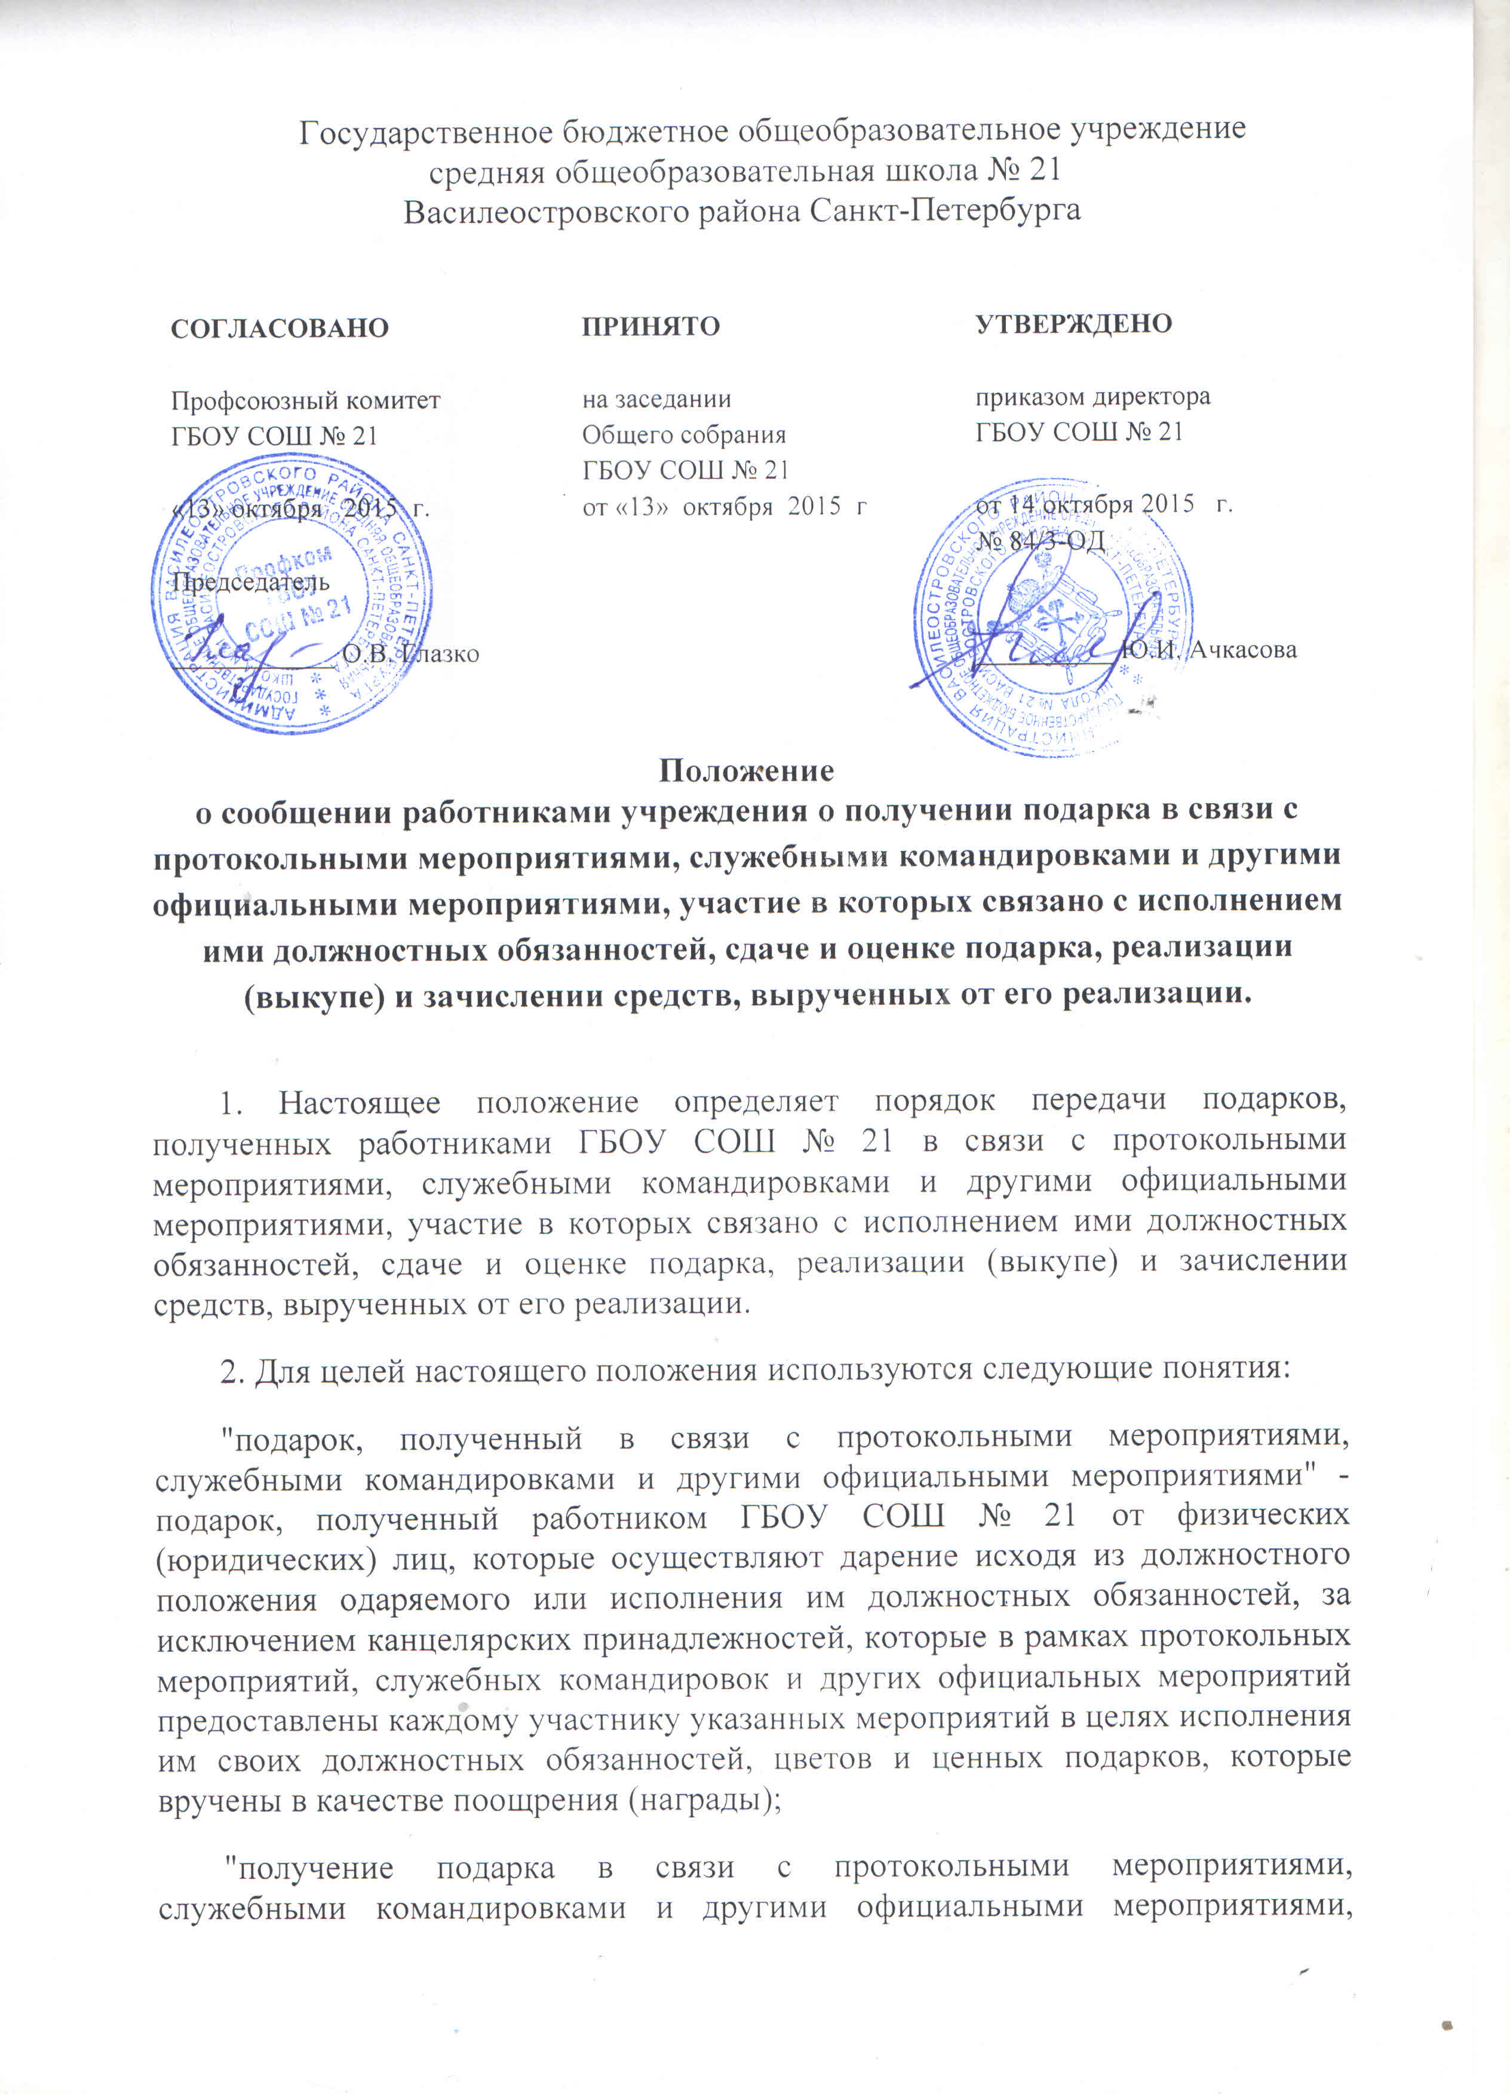

Государственное бюджетное общеобразовательное учреждение
средняя общеобразовательная школа № 21
Василеостровского района Санкт-Петербурга

СОГЛАСОВАНО | ПРИНЯТО | УТВЕРЖДЕНО
Профсоюзный комитет  ГБОУ СОШ № 21 | на заседании  Общего собрания  ГБОУ СОШ № 21 | приказом директора  ГБОУ СОШ № 21
«13» октября 2015 г. | от «13» октября 2015 г | от 14 октября 2015 г.  № 84/3-ОД
Председатель  ____________ О.В. Глазко |  | __________ Ю.И. Ачкасова

Положение
о сообщении работниками учреждения о получении подарка в связи с протокольными мероприятиями, служебными командировками и другими официальными мероприятиями, участие в которых связано с исполнением ими должностных обязанностей, сдаче и оценке подарка, реализации (выкупе) и зачислении средств, вырученных от его реализации.

1. Настоящее положение определяет порядок передачи подарков, полученных работниками ГБОУ СОШ № 21 в связи с протокольными мероприятиями, служебными командировками и другими официальными мероприятиями, участие в которых связано с исполнением ими должностных обязанностей, сдаче и оценке подарка, реализации (выкупе) и зачислении средств, вырученных от его реализации.
2. Для целей настоящего положения используются следующие понятия:
"подарок, полученный в связи с протокольными мероприятиями, служебными командировками и другими официальными мероприятиями" - подарок, полученный работником ГБОУ СОШ № 21 от физических (юридических) лиц, которые осуществляют дарение исходя из должностного положения одаряемого или исполнения им должностных обязанностей, за исключением канцелярских принадлежностей, которые в рамках протокольных мероприятий, служебных командировок и других официальных мероприятий предоставлены каждому участнику указанных мероприятий в целях исполнения им своих должностных обязанностей, цветов и ценных подарков, которые вручены в качестве поощрения (награды);
"получение подарка в связи с протокольными мероприятиями, служебными командировками и другими официальными мероприятиями, участие в которых связано с исполнением должностных обязанностей - получение работником ГБОУ СОШ № 21 лично или через посредника от физических (юридических) лиц подарка в рамках осуществления деятельности, предусмотренной должностной инструкцией, а также в связи с исполнением должностных обязанностей в случаях, установленных федеральными законами и иными нормативными актами, определяющими особенности правового положения и специфику профессиональной и трудовой деятельности указанных лиц.
3. Работники ГБОУ СОШ № 21 не вправе получать подарки от физических (юридических) лиц в связи с их должностным положением или исполнением ими должностных обязанностей, за исключением подарков, полученных в связи с протокольными мероприятиями, служебными командировками и другими официальными мероприятиями, участие в которых связано с исполнением ими должностных обязанностей.
4. Работники ГБОУ СОШ № 21 обязаны в порядке, предусмотренном настоящим положением, уведомлять обо всех случаях получения подарка в связи с протокольными мероприятиями, служебными командировками и другими официальными мероприятиями, участие в которых связано с исполнением ими должностных обязанностей, в комиссию ГБОУ по противодействию коррупции, состав которой утвержден приказом руководителя учреждения (далее – Комиссия).
5. Уведомление о получении подарка в связи с протокольными мероприятиями, служебными командировками и другими официальными мероприятиями, участие в которых связано с исполнением должностных обязанностей (далее - уведомление), составленное согласно приложению 1 к настоящему положению, представляется не позднее 3 рабочих дней со дня получения подарка в Комиссию. К уведомлению прилагаются документы (при их наличии), подтверждающие стоимость подарка (кассовый чек, товарный чек, иной документ об оплате (приобретении) подарка).
В случае если подарок получен во время служебной командировки, уведомление представляется не позднее 3 рабочих дней со дня возвращения лица, получившего подарок, из служебной командировки.
При невозможности подачи уведомления в сроки, указанные в абзацах первом и втором настоящего пункта, по причине, не зависящей от работника, оно представляется не позднее следующего дня после ее устранения.
6. Уведомление составляется в 2 экземплярах, один из которых возвращается работнику, представившему уведомление, с отметкой о регистрации, другой экземпляр направляется в Комиссию.
7. Подарок, стоимость которого подтверждается документами и превышает 3 тыс. рублей либо стоимость которого получившим его работнику ГБОУ СОШ № 21 неизвестна, сдается материально-ответственному лицу учреждения, который принимает его на хранение по акту приема-передачи, составленному согласно приложению 2 к настоящему положению не позднее 5 рабочих дней со дня регистрации уведомления в соответствующем журнале регистрации.
8. Подарок, полученный работником, должностные обязанности которого связаны с коррупционными рисками, независимо от его стоимости, подлежит передаче на хранение в порядке, предусмотренном пунктом 7 настоящего положения.
9. До передачи подарка по акту приема-передачи ответственность в соответствии с законодательством Российской Федерации за утрату или повреждение подарка несет лицо, получившее подарок.
10. В целях принятия к бухгалтерскому учету подарка в порядке, установленном законодательством Российской Федерации, определение его стоимости проводится Комиссией на основе рыночной цены, действующей на дату принятия к учету подарка, или цены на аналогичную материальную ценность в сопоставимых условиях. Сведения о рыночной цене подтверждаются документально, а при невозможности документального подтверждения - экспертным путем. Подарок возвращается сдавшему его лицу по акту приема-передачи в случае, если его стоимость не превышает 3 тыс. рублей.
11. Комиссия обеспечивает включение в установленном порядке принятие к бухгалтерскому учету подарка, стоимость которого превышает 3 тыс. рублей.
12. Работники, сдавшие подарок, могут его выкупить, направив в Комиссию соответствующее заявление не позднее двух месяцев со дня сдачи подарка.
13. Комиссия в течение 3 месяцев со дня поступления заявления, указанного в пункте 12 настоящего положения, организует оценку стоимости подарка для реализации (выкупа) и уведомляет в письменной форме лицо, подавшее заявление, о результатах оценки, после чего в течение месяца заявитель выкупает подарок по установленной в результате оценки стоимости или отказывается от выкупа.
14. Подарок, в отношении которого не поступило заявление, указанное в пункте 12 настоящего положения, может использоваться образовательным учреждением с учетом заключения Комиссии о целесообразности использования подарка для обеспечения деятельности образовательного учреждения.
15. В случае нецелесообразности использования подарка Комиссией принимается решение о реализации подарка и проведении оценки его стоимости для реализации (выкупа) в порядке, предусмотренном законодательством Российской Федерации.
16. Оценка стоимости подарка для реализации (выкупа), предусмотренная пунктами 13 и 15 настоящего положения, осуществляется Комиссией в соответствии с законодательством Российской Федерации об оценочной деятельности.
17. В случае если подарок не выкуплен или не реализован, Комиссией принимается решение о повторной реализации подарка, либо о его безвозмездной передаче на баланс благотворительной организации, либо о его уничтожении в соответствии с законодательством Российской Федерации.
18. Средства, вырученные от реализации (выкупа) подарка, зачисляются в доход соответствующего бюджета в порядке, установленном бюджетным законодательством Российской Федерации.

Приложение 1 к положению
Уведомление о получении подарка
В Комиссию ГБОУ СОШ № 21 по противодействию коррупции
от____________________________________________________________________________
(ФИО, занимаемая должность работника ГБОУ № 21)
Уведомление о получении подарка от «_____» ________ 20__ г.
Извещаю о получении _________________________________________________________
(дата получения)
подарка(ов) на ________________________________________________________________
(наименование протокольного мероприятия, служебной командировки,
другого официального мероприятия, место и дата проведения)
Наименование подарка | Характеристика подарка, его описание | Количество предметов | Стоимость в рублях <*>
1.
2.
3.
Итого:
Приложение: _______________________________________ на _____ листах.
(наименование документа)
Лицо, представившее уведомление
_________ ____________________________________ «____» _______ 20__ г.
(подпись) (расшифровка подписи)
Лицо, принявшее уведомление
_________ ____________________________________ «____» _______ 20__ г.
(подпись) (расшифровка подписи)
Регистрационный номер в журнале регистрации уведомлений
№ ______________«____» _________ 20__ г.
<*> Заполняется при наличии документов, подтверждающих стоимость подарка.
Приложение 2 к положению
Акт приема-передачи подарков № _____,
работниками ГБОУ СОШ № 21
«___» _________ 201__ г.
_______________________________________________________________
(Ф.И.О., должность)
передает, зам. директора по АХР ____________________________
_______________________________________________________________
(Ф.И.О., должность)
принимает следующие подарки:
№  п/п | Наименование подарка | Характеристика подарка,  его описание | Количество  предметов  (шт.) | Стоимость  (руб.)
Итого
Приложение: ______________________________________________на листах.
(наименование документа: чек, гарантийный талон и т.п.)
Сдал  ___________________________________  (должность)  _____________ ____________________  (подпись) (расшифровка подписи)  «___» _____________ 201__ г. | Принял  ______________________________  (должность)  ___________ ________________  (подпись) (расшифровка подписи)  «___» _____________ 201__ г.

